Федеральное государственное автономное образовательное учреждение высшего образования
 | «Московский государственный технический университет  имени Н.Э. Баумана»  (национальный исследовательский университет)  (МГТУ им. Н.Э. Баумана)

ФАКУЛЬТЕТ ____ИНФОРМАТИКА И СИСТЕМЫ УПРАВЛЕНИЯ________
КАФЕДРА ______Компьютерные Системы и сети (ИУ6)___________

Отчет
по лабораторной работе № 4
Название лабораторной работы: C#. Обработка массивов, строк и подпрограммы
Дисциплина: Алгоритмизация и программирование

Студент гр. ИУ6-23Б __________________ С.М. Соболев
(Подпись, дата) (И.О. Фамилия)

Преподаватель __________________ О.А. Веселовская
(Подпись, дата) (И.О. Фамилия)

Москва, 2026
Часть 1. Массивы.
Цель работы: разработать алгоритм преобразования матрицы пересечений дорог в матрицу связей населенных пунктов. Закрепить практические навыки обхода двумерных массивов на языке С++.
Задание: есть карта района, включающего несколько населенных пунктов, обозначенных номерами. Пункты попарно связаны дорогами, также помеченными номерами. В квадратной матрице на пересечении строки, номер которой соответствует одной дороге, и столбца, номер которого соответствует другой дороге, указан номер населенного пункта, в котором они встречаются, или 0, если такого пункта нет. Построить матрицу, в которой для каждой пары населенных пунктов указан номер связывающей их дороги. Размерность и элементы матрицы построчно ввести с клавиатуры, результат вывести на экран.

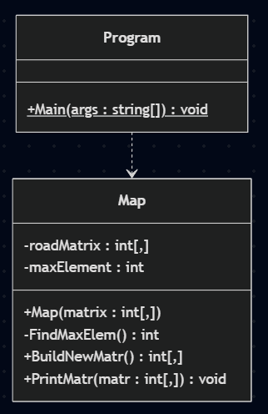
Рисунок 1 – Диаграмма классов
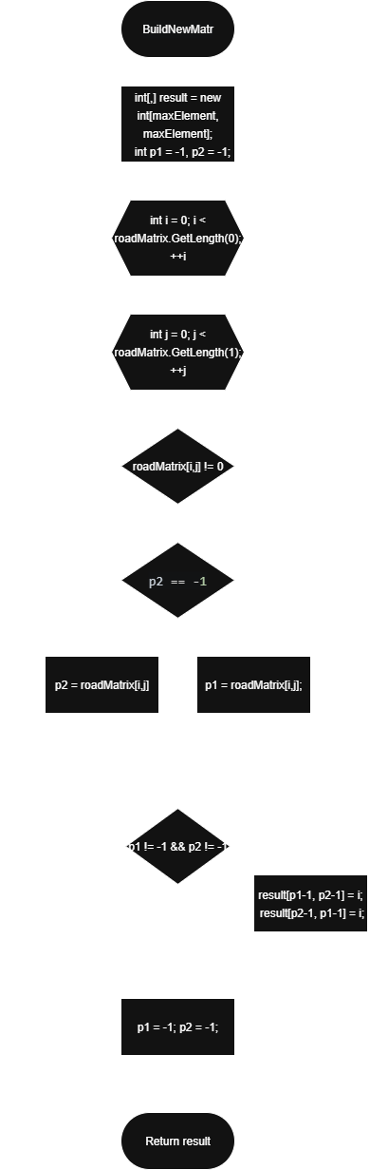
Рисунок 2 – Схема метода BuildNewMatr
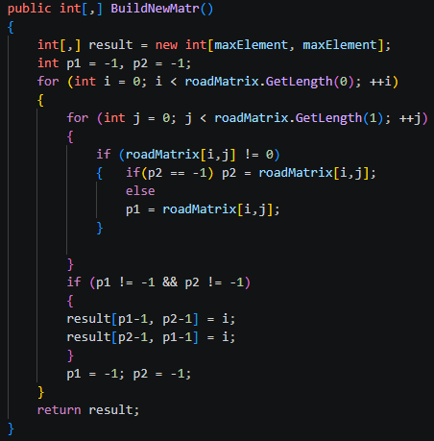
Рисунок 3 – Код метода BuildNewMatr

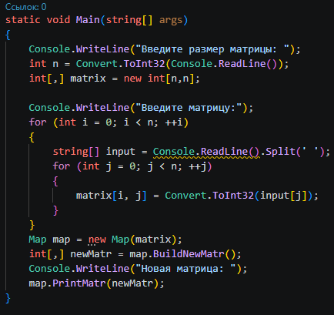
Рисунок 4 – Код метода Main
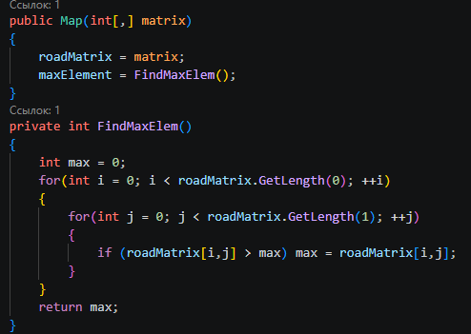
Рисунок 5 – Класс Map

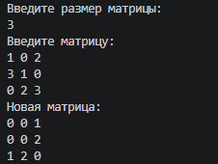
Рисунок 6 – Пример работы программы

Вывод: реализован алгоритм перестроения матрицы. Отработаны механизмы вложенных циклов для поиска и переназначения индексов элементов. Программа корректно выполняет трансформацию связей и вывод результата.
Часть 2. Строки.

Цель работы: создать программу для шифрования и дешифровки текста с помощью циклического числового ключа. Углубить знания алгоритмов посимвольной обработки строк.
Задание: дана последовательность строк. Строки содержат слова, разделенные пробелом. Используя цифровой шифр, например 31206, зашифровать каждую строку по следующей методике: 31206 312063 12 063
Пирог сгорел до тла
Ткток фкррло ер есг , то есть, к каждой букве применяют соответствующую цифру для определения смещения этой буквы, с целью получения буквы шифра.
Написать программу, обеспечивающую ввод строк, шифровку и дешифровку. Вывести на экран зашифрованную и подвергнутую дешифровке последовательности строк.

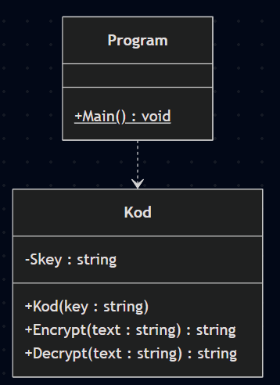
Рисунок 7 – Диаграмма классов
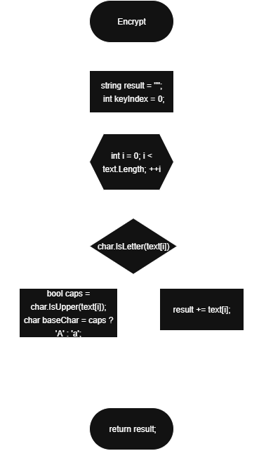
Рисунок 8 – Схема метода Encrypt
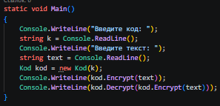
Рисунок 9 – Код метода Main

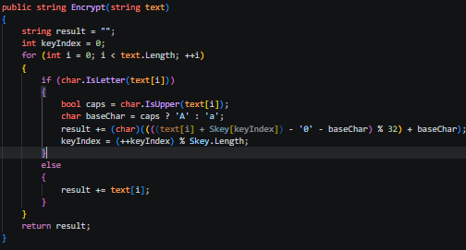
Рисунок 10 – Код метода Encrypt

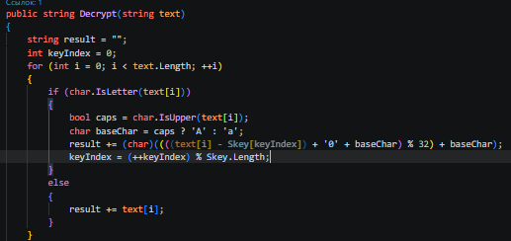
Рисунок 11 – Код метода Decrypt

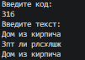
Рисунок 12 – Пример работы программы

Вывод: написан рабочий алгоритм для смещения кодов символов на основе заданного ключа. Успешно реализованы функции прямого и обратного преобразования текста. Получен практический опыт манипуляции со строковыми типами данных в С++.

